INSTITUCION EDUCATIVA GILBERTO ALZATE AVENDAÑO
MALLAS CURRICULARES Y PROYECTO DE AULA
ÁREA: matemáticas
Primer periodo
2018

Grado : 4-1ER PERIODO
PROYECTO TRANSVERSAL:
EJE TEMÁTICO TRANSVERSAL:
- PREGUNTA ORIENTADORA:

OBJETIVOS DEL GRADO:
PROCESOS MOVILIZADORES: Explorar, Diferenciar, Identificar, Categorizar, Buscar, Informar, Registrar, Escudriñar, Examinar, Husmear, Indagar, Averiguar, Inspeccionar, Investigar, Ojear, Palpar, Preguntar, Rastrear, Rebuscar, Reconocer, Tantear, Escarbar, Fisgar, Interrogar
COMPETENCIAS DEL ÁREA (ASIGNATURA):
COGNITIVA: Identificar conjuntos, representaciones y cálculos con números naturales utilizando el significado, propiedades y conceptos básicos de la medida, la aleatoriedad y la geometría.

EXPRESIVA: Escribir, interpretar, representar, recolectar y organizar datos numéricos importantes, a través de actividades, talleres y tareas.

AFECTIVA: Mostrar una actitud positiva ante el aprendizaje de la matemática a través de las diferentes actividades propuestas.

DERECHOS BASICOS DE APRENDIZAJE  Describe y justifica diferentes estrategias para representar, operar y hacer estimaciones con números naturales y números racionales (fraccionarios)1, expresados como fracción o como decimal  Identifica, documenta e interpreta variaciones de dependencia entre cantidades en diferentes fenómenos (en las matemáticas y en otras ciencias) y los representa por medio de gráficas.  Identifica patrones en secuencias (aditivas o multiplicativas) y los utiliza para establecer generalizaciones aritméticas o algebraicas  Recopila y organiza datos en tablas de doble entrada y los representa en gráficos de barras agrupadas o gráficos de líneas, para dar respuesta a una pregunta planteada. Interpreta la información y comunica sus conclusiones. | ESTANDARES BASICOS DE COMPETENCIA  Pensamiento numérico y sistema de números:  - Justifico el valor de posición en el sistema de numeración decimal en relación con el conteo recurrente de unidades.  - Resuelvo y formulo problemas cuya estrategia de solución requiera de las relaciones y propiedades de los números naturales y sus operaciones.  - Resuelvo y formulo problemas en situaciones aditivas de composición, transformación, comparación e igualación.  - Identifico, en el contexto de una situación, la necesidad de un cálculo exacto o aproximado y lo razonable de los resultados obtenidos.  Pensamiento espacial y sistema geométrico:  - Identifico, represento y utilizo ángulos en giros, aberturas, inclinaciones, fi guras, puntas y esquinas en situaciones estáticas y dinámicas  Pensamiento métrico y sistema de medidas:  - Diferencio y ordeno, en objetos y eventos, propiedades o atributos que se puedan medir (longitudes, distancias, áreas de superficies, volúmenes de cuerpos sólidos, volúmenes de líquidos y capacidades de recipientes; pesos y masa de cuerpos sólidos; duración de eventos o procesos; amplitud de ángulos).  - Selecciono unidades, tanto convencionales como estandarizadas, apropiadas para diferentes mediciones.  - Utilizo y justifico el uso de la estimación para resolver problemas relativos a la vida social, económica y de las ciencias, utilizando rangos de variación  Pensamiento aleatorio y sistema de datos:  - Represento datos usando tablas y gráficas (pictogramas, gráficas de barras, diagramas de líneas, diagramas circulares).  - Comparo diferentes representaciones del mismo conjunto de datos.  - Interpreto información presentada en tablas y gráficas. (pictogramas, gráficas de barras, diagramas de líneas, diagramas circulares).

EJES DE LOS ESTANDARES Y ORIENTACIONES TEMÁTICAS. | PROPUESTAS PARA LA EXPERIENCIA PEDAGÓGICA  (PLAN DE AULA) | FECHAS | GRUPO(S) | EVIDENCIAS Y SEGUIMIENTO (OBSERVACIONES, AJUSTES RAZONABLES Y APRENDIZAJES)
Pensamiento numérico y sistema de números:  NÚMEROS NATURALES  - Sistema de numeración decimal.  - Orden en los números naturales.  - Relación mayor, menor e igual.  - Adición y sustracción de números naturales.  - Propiedades de la adición.  Pensamiento espacial y sistema geométrico:  - Elementos básicos de la geometría.  - Ángulos y sus medidas.  - Rectas paralelas y perpendiculares.  Pensamiento métrico y sistema de medidas:  - La hora y unidades de tiempo.  Pensamiento aleatorio y sistema de datos:  - Tablas de frecuencia  - Moda  - Diagramas de barras | Unidad uno: leo, escribo, cuento  Exploración:  Números: Contar, escribir, comparar. Conoce los números naturales. Los lee, escribe y representa en forma concreta, en forma pictórica y usando el sistema de posición decimal. Los utiliza para contar, comparar y ordenar los elementos de un conjunto de objetos. Suma y resta dos números naturales cualesquiera.  Representa cualquier número natural usando el sistema de numeración de posición en base 10. Reconoce que, en la escritura de un número de varias cifras, el valor de cada posición es 10 veces mayor que el valor de la posición inmediatamente a la derecha, y diez veces menor que el valor de la posición inmediatamente a la izquierda. Usa esta generalización para escribir y comprender el valor de un número natural cualquiera.  El número 5351= 5x1 000 + 3x100 +5x10 +5x1, es decir, el dígito del primer puesto a la derecha está multiplicado por 1, el siguiente por 1x10= 10, el siguiente por 10x10=100, el siguiente por 100x10=1 000, y así sucesivamente.  En el número 1235, si se observa el tres que está en la segunda posición de derecha a izquierda, está multiplicado por diez. La siguiente posición a la derecha (el cinco), está multiplicada por 1 = 10/10; y la siguiente posición a la izquierda (el uno) está multiplicada por 100= 10x10.  Aclaración:  Lee y comprende números naturales escritos usando el sistema de posición en base diez. Si le dictan un número cualquiera lo escribe en palabras o usando la notación decimal.  Toma una factura o un periódico y lee los números enteros que aparezcan, así tengan 8, 10 o más cifras. Comprenden la magnitud que representan.  Oye en un video que la distancia de Plutón al sol es de aproximadamente seis mil millones de kilómetros. Escribe ese número y si lo ve escrito, lo lee correctamente.  Comprende el patrón que está detrás de los nombres, la lectura y escritura de números grandes, que consiste en dividirlos en grupos de tres de derecha a izquierda y conoce los nombre de las grandes unidades: miles, millones, billones, …  Ejemplo: 52732258101 = 52 732 258 101 cincuenta y dos mil setecientos treinta y dos millones doscientos cincuenta y ocho mil ciento uno.  Aplicación:  Compara dos números y determina cuál es mayor. Los escribe uno debajo del otro. Si uno tiene más dígitos, es mayor. Justifica por qué. Si los dos números tienen igual cantidad de dígitos, compara dígito con dígito, de izquierda a derecha, hasta encontrar un dígito mayor que otro.  Compara los números 5´423 418 y 999 999. Indica que 5´423 418 es mayor y explica por qué. Compara 5´423418 y 5´423 436. Indica que 5´423 436 es mayor y justifica su respuesta  Ordena números en orden ascendente o descendente. Los usa para ordenar grupos de objetos según la cantidad.  Ejemplo: Busca en internet el número de habitantes de los países de Suramérica y los escribe en una tabla ordenados según ese dato.  Suma y resta con fluidez y precisión números naturales y utiliza estas operaciones para plantear y resolver problemas.  Suma y resta varios números naturales cualesquiera, aplica los algoritmos de llevar y prestar con agilidad y precisión. Usa la calculadora o el computador para verificar sus resultados.  Realiza las operaciones: (54 842 535+743 863) – 2 394 243  Busca en internet cuál es la distancia del sol a Júpiter y del sol a Plutón y calcula la distancia de Júpiter a Plutón.  Unidad dos: el mundo desde diferentes ángulos  Exploración:  Clasificación de formas geométricas por sus líneas y ángulos  Identifica en figuras de dos dimensiones las características de los ángulos y los lados: si son paralelos o perpendiculares. Describe la forma de figuras geométricas usando apropiadamente las palabras paralelo, perpendicular, ángulo recto o agudo.  Describe la forma de la puerta diciendo que tiene los ángulos de las esquinas rectos y los lados opuestos paralelos.  Aclaración:  Clasifica formas en dos dimensiones a partir de sus lados y ángulos  Si le dan varios cuadriláteros, identifica cuáles tienen todos los ángulos rectos y cuáles no, e indica cuáles son cuadrados y cuáles rectángulos. Describe las características de los lados y los ángulos de cada uno.  Construye figuras geométricas sencillas usando regla, escuadra, plegado o software geométrico como Geogebra. Usa aplicativos informáticos geométricos para construir figuras geométricas Usando Geogebra construye triángulos rectángulos, isósceles y equiláteros. Explora las construcciones y observa cómo puede cambiar la posición sin que se altere la forma  Aplicación:  Usa plegado u origami para hacer construcciones geométricas.  Usando una hoja de papel blanco, construye, con plegados, rectas paralelas y perpendiculares. Explica y justifica la construcción.  Toma una hoja de papel cuadrada y por medio de plegados o dobleces construye un triángulo rectángulo y un triángulo equilátero. Muestra por qué es equilátero. Abre la hoja y observa las líneas de la construcción. Identifica los distintos ángulos, paralelas y perpendiculares que ve.  Usa una regla y una escuadra para construir figuras geométricas  Construye un triángulo equilátero usando una regla y una escuadra. Muestra por qué es equilátero.  Construye un cuadrado usando una regla y una escuadra. Muestra por qué es cuadrado.  Unidad tres: el paso del tiempo  Exploración:  Lámina inicial: Daremos unos minutos a los niños para que observen libremente las cuatro viñetas que componen la página y para que interpreten correctamente el orden y el contenido de las mismas. En las viñetas no aparecen los mismos personajes, así que el orden viene determinado por la hora que marca cada uno de los relojes. Permitiremos a los niños que comenten qué ven y lo que infieren:  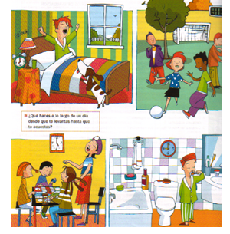  - ¿Qué hacen los niños en cada momento?  - ¿Dónde están?  - ¿Qué habrán hecho justo antes?  - ¿Qué harán después?  - ¿Qué haces a lo largo del día desde que te levantas hasta que te acuestas?  Aprovecharemos los relojes que aparecen en las viñetas para trabajar las horas.  También trabajaremos los cálculos estimativos de tiempo:  ¿Cuánto tardan en ducharse?  Utilizaremos también los relojes para que los alumnos calculen cuánto tiempo pasa desde la hora que marca una viñeta hasta la siguiente.  Con el análisis de la lámina profundizaremos en las experiencias similares de los alumnos, preguntaremos:  - ¿Tenéis una mascota en casa?  - ¿Cuánto tiempo le dedicáis cada día?  - ¿Con qué frecuencia vais a jugar al parque?  - ¿Cuánto tiempo os quedáis allí jugando?  Posteriormente realizaremos las actividades propuestas por el libro:  Completa los nombres de los relojes:  Bolsillo  Pulsera  Pared  Péndulo  Reloj de _________________.  Reloj de _________________.  Reloj de ________________.  Reloj de _________________.  Aclaración:  Observa el reloj y calcula:  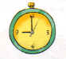  Si entras a las 9 y sales a las 12 y media, ¿Cuánto tiempo pasas en el colegio?  Una hora son 60 minutos. ¿Cuántos minutos son 3 horas?  Explica qué cambio se ha producido en cada caso:    Balancéate como un péndulo al compás de la Sinfonía del reloj:  Explicaremos a los alumnos que esta pieza musical fue compuesta por Franz Joseph Haydn.  Los alumnos escucharán esta pieza musical y dibujarán en un folio dividido en cuatro viñetas, el mismo paisaje en cuatro momentos diferentes. Después comentarán sus dibujos y explicarán que les ha llevado a representar el paisaje de esa manera.  La sinfonía es una composición musical para orquesta que consta de varios movimientos. La sinfonía del reloj cuenta con cuatro movimientos y en el segundo de ellos el pulso de un tic-tac es tan intenso y repetitivo que acabó por darle nombre a esta obra de Haynd.  Tiempo de lectura:  Antes de comenzar la lectura realizaremos unas preguntas previas del tipo:  ¿Qué clase de personajes piensas que van a aparecer en el cuento?  Explica con tus palabras que es salpicar.  ¿De qué puede tratar un cuento que se titula “El salpicón”?  Posteriormente los alumnos realizarán la lectura del cuento. Leeremos el texto en voz alta y en cadena. Tras la lectura del cuento pediremos a los alumnos su opinión sobre lo ocurrido.  EL SALPICÓN.  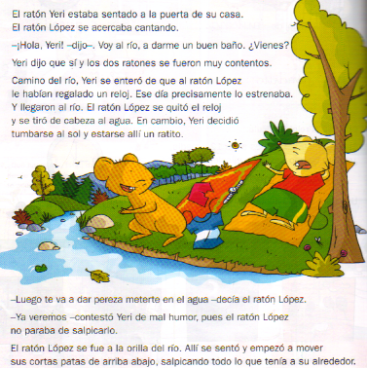  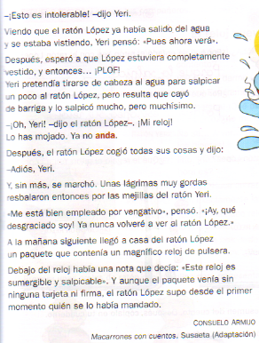  Aplicación:  Después pediremos a los niños que realicen la actividad relacionada con el Diccionario visual.  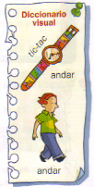  El viejo echó a _______.  Tengo que _______un kilómetro.  Contesta:  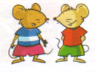  ¿Por qué se enfadó el ratón Yeri con el ratón López? _____________.  ¿Por qué se enfadó el ratón López con el ratón Yeri? _______________.  Dibuja las respuestas:  Ordena y numera el resumen del cuento.  Entonces, el ratón López se enfadó y se fue.  Primero, el ratón López salpicó a Yeri sin querer.  Al final, Yeri le regaló un reloj nuevo al ratón López.  Después, Yeri salpicó al ratón López a propósito y estropeó su reloj.  Unidad cuatro: estadística  Exploración:  Cuento cuantas frutas hay 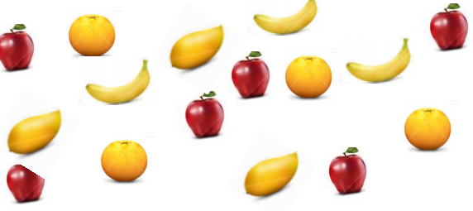  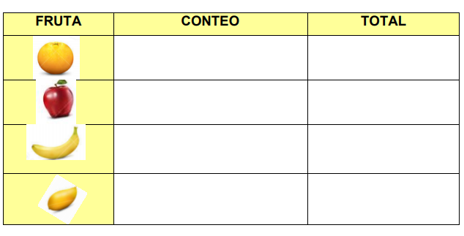  Jaime visito este fin de semana el zoológico. Ayuda contar cuantos animales vio Jaime en el zoológico:  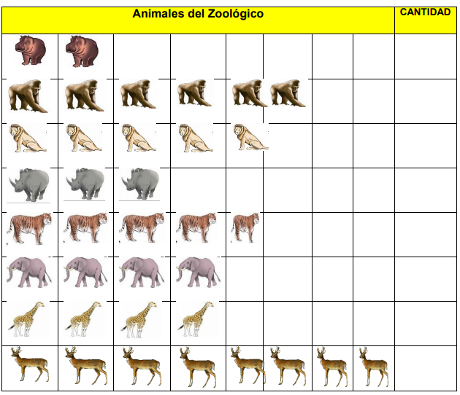  Coloreo los cuadritos para representar la cantidad de animales de cada especie que habían en el zoológico:  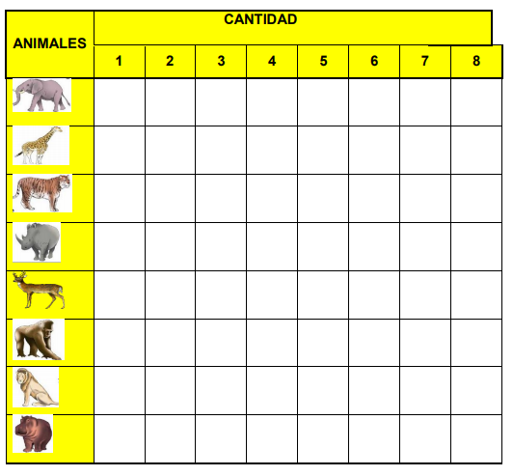  Ahora pinta un cuadrito por cada uno de los animales que vi en el zoológico, mira las cantidades en la tabla anterior.  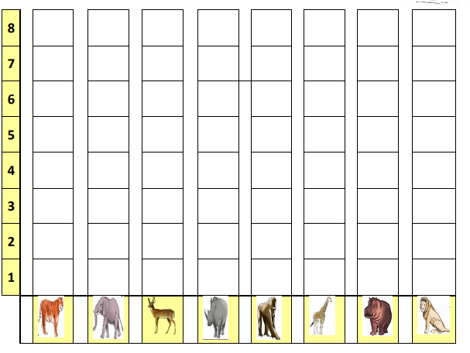  Muy bien. Ya has dado los primeros pasos en la construcción de Gráficas de Barras: Las cuáles nos sirven para representar los datos recolectados.  Aclaración:  Jaime también estuvo en la dulcería. Mi papá nos compró muchos dulces.  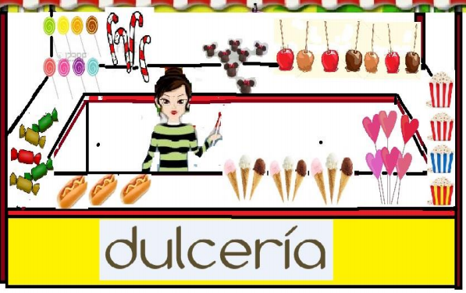  Vamos a contar todos los dulces, helados, perros, crispetas, bombones, todo lo que hay en la dulcería y colocamos los resultados en el cuadro:  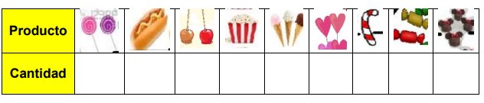  Coloreo los cuadritos para representar la cantidad de dulces de cada clase que se comió Jaime:  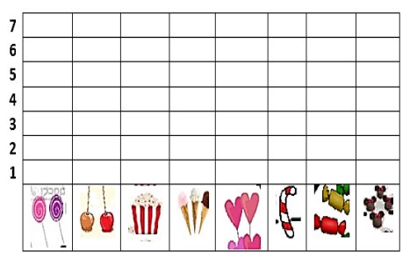  Aplicación:  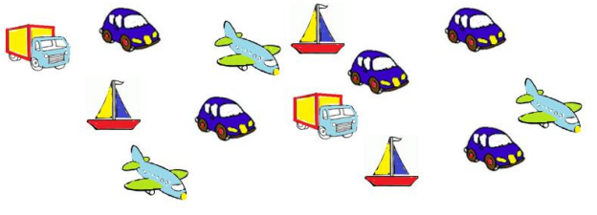  Cuento los juguetes, utilizo la columna que dice conteo y hago una rayita cada que cuente un juguete, luego los sumo y escribo ese resultado en la columna total  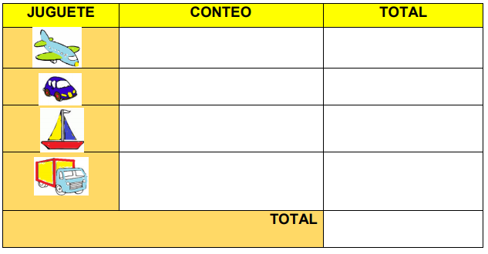  Pinto un rectángulo por cada juguete que hay.  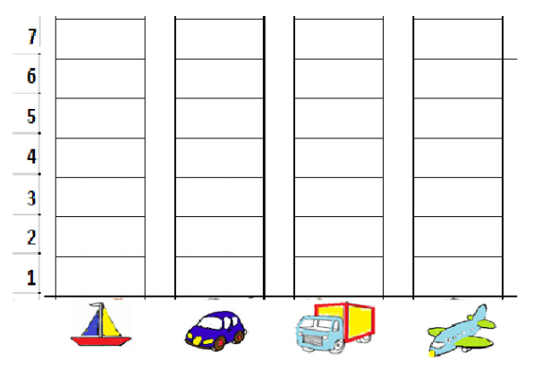
 |  | SEMANA 7 DEL 26 AL 2 DE MARZO | 4.A  4.B  4.C | Lunes: clase normal, los estudiantes participan de la clase de forma adecuada.  4B: se puso en común la actividad realizada Enel libro, luego s explica las propiedades de la adición y se aplica mediante una actividad en el cuaderno y en el texto del estudiante.  Martes:  4C: la docente por medio de un video expone todo sobre líneas. Se discute y se dialoga, luego se elaboran en el cuaderno por medio de una regla y se realiza la actividad.  4 A: Este dia se realizó actividad evaluativa sobre adición y sustracción por medio de un taller evaluativo sobre solución de problemas de selección múltiple.  4B: la docente por medio de un video expone todo sobre líneas. Se discute y se dialoga, luego se elaboran en el cuaderno por medio de una regla y se realiza la actividad.  Miércoles:  4A: la docente por medio de un video expone todo sobre líneas. Se discute y se dialoga, luego se elaboran en el cuaderno por medio de una regla y se realiza la actividad.  Jueves:  4C: Durante esta clase primero se recordó lo trabajado sobre paralelismo y perpendicularidad, la docente por medio de imágenes recordó conceptos aplicados a la vida diaria. Luego pidió observar ángulos en diferentes figuras, objetos, polígonos, relacionándolo con las esquinas y aberturas. Se explica que es un Angulo, como se clasifican y por medio del transportador se miden y se construyen diferentes ángulos.  Para finalizar cada estudiante debe solucionar un taller escrito sobre trabajado.  Viernes:  4B: En esta clase primero se recordó lo trabajado sobre paralelismo y perpendicularidad, la docente por medio de imágenes recordó conceptos aplicados a la vida diaria. Luego pidió observar ángulos en diferentes figuras, objetos, polígonos, relacionándolo con las esquinas y aberturas. Se explica que es un Angulo, como se clasifican y por medio del transportador se miden y se construyen diferentes ángulos.  Para finalizar cada estudiante debe solucionar un taller escrito sobre trabajado.  4C: se visualizó un video donde los estudiantes identificaron ángulos en diferentes polígonos. Luego por medio d un taller en parejas se resolvió un taller sobre la identificación en polígonos de los conceptos trabajados.  4A: En esta clase primero se recordó lo trabajado sobre paralelismo y perpendicularidad, la docente por medio de imágenes recordó conceptos aplicados a la vida diaria. Luego pidió observar ángulos en diferentes figuras, objetos, polígonos, relacionándolo con las esquinas y aberturas. Se explica que es un Angulo, como se clasifican y por medio del transportador se miden y se construyen diferentes ángulos.  Para finalizar cada estudiante debe solucionar un taller escrito sobre trabajado.  Es importante destacar que el tiempo es insuficiente para dar cumplimento a todos los descriptores de desempeño trabajados durante este periodo. Se evidencia que debido a la cantidad y a que la planeación no esta construida por núcleos, a los estudiantes se les queda debiendo conceptos básicos que deben adquirir para asumir las exigencias de lo demás.  La disciplina en algunos grupos ha cambiado, se evidencia en el grado 4ª demasiado ruido, falta de escucha, falta de norma por dos o tres estudiantes que lideran comportamientos inadecuados en la clase. Se realizaron citaciones a los padres de familia.
 |  | SEMANA 8 DEL 5 AL 9 DE MARZO | 4.A  4.B  4.C | Durante esta semana se modificó el horario de clases y se ve afectado el normal desarrollo de las clases, es preocupante el tiempo que se ha perdido de clase, ya que no se logró cumplir con la totalidad de lo planeado para este periodo.  Toda la semana durante las dos primeras horas de clase se presentaron las pruebas de periodo de las diferentes asignaturas pero con el grupo de cada docente.  Lunes:  4C: Dos primeras horas de clase prueba saber de 2 áreas.  4B: se visualizó un video donde los estudiantes identificaron ángulos en diferentes polígonos. Luego por medio d un taller en parejas se resolvió un taller sobre la identificación en polígonos de los conceptos trabajados.  Martes:  4C: dos primeras horas aplicación de pruebas saber.  4A: se visualizó un video donde los estudiantes identificaron ángulos en diferentes polígonos. Luego por medio d un taller en parejas se resolvió un taller sobre la identificación en polígonos de los conceptos trabajados.  4B: Se aplicó de forma colaborativa todo lo trabajado en las diferentes actividades del pensamiento numérico con un taller tipo saber de selección múltiple.  Miércoles:  4C: aplicación de pruebas saber, se perdió la clase con el grado 4ª.  Jueves:  4C: aplicación de pruebas saber.  Viernes:  Dia de la democracia en la sede principal, por tal motivo este dia no se dio clase.  La aplicación de las pruebas saber a sido una buena estrategia.  La disciplina es muy buena.  El tiempo es insuficiente para llevar a cabo todo lo planeado.  La planeación se ve desarticulada con el diario de campo se debe modificar la herramienta.  La herramienta de planeación y diario de campo no permite visualizar cuantas horas de clase se dan o se pierden, no se lleva control del cumplimiento de la intensidad horaria.
 |  | SEMANA 9 DEL 12 AL 16 DE MARZO | 4.A  4.B  4.C | Lunes:  4B: este día se presentó la autoevaluación y la coevaluación del área de matemáticas.  Martes:  Ete dia no se dio clase por dia compensatorio de vogtaciones por ser la docente jurado de votación.  Miércoles:  4ª este día se presentó la autoevaluación y la coevaluación del área de matemáticas.  Jueves: no hubo clase por encuentro de docentes de PTA en la sede de san isidro.  Viernes:  4B: este día se presentó la autoevaluación y la coevaluación del área de matemáticas.  4C: este día se presentó la autoevaluación y la coevaluación del área de matemáticas.  4A este día se presentó la autoevaluación y la coevaluación del área de matemáticas.  La disciplina esta semana fue un poco difícil, porque los estudiantes demuestran dificultada para escuchar las ideas de los demás y exponer las propias. Los niños no están acostumbrado en realizar procesos de coevaluación.  Por tal motivo la institución debe construir una herramienta con criterios establecidos para llevar a cabo la autoevaluación y coevaluacion de forma tal que no se deje abierto, que esta nota sea sustentada de acuerdo con el propósito de la misma y la normatividad vigente.  Es importante destacar que de acuerdo a la planeación elaborada por el docente responsable, no se dio cumplimiento con la unidad tres referente a la hora y medición de tiempo. Quedando pendiente.  Es importante que en la planeación se tengan en cuenta los pensamientos matemáticos, ya que se evidencia que falta responder a lo estadístico.

INDICADORES DE DESEMPEÑO
SABER (CONCEPTUALES) | SABER HACER (PROCEDIMENTALES) | SABER SER (ACTITUDINALES)
Utiliza diferentes procedimientos para representar e interpretar situaciones asociadas con conjuntos. | Resuelve y formula problemas de la vida diaria aplicando las propiedades de los números naturales.  Aplica conceptos geométricos y estadísticos en el análisis de situaciones problema | Muestra una actitud positiva y/o participativa en el aprendizaje de la matemática.

